ПРАВИТЕЛЬСТВО БРЯНСКОЙ ОБЛАСТИ
ДЕПАРТАМЕНТ ЗДРАВООХРАНЕНИЯ БРЯНСКОЙ ОБЛАСТИ
ГОСУДАРСТВЕННОЕ АВТОНОМНОЕ ПРОФЕССИОНАЛЬНОЕ
ОБРАЗОВАТЕЛЬНОЕ УЧРЕЖДЕНИЕ
«НОВОЗЫБКОВСКИЙ МЕДИЦИНСКИЙ КОЛЛЕДЖ»

Профессиональное обучение Помощник по уходу
Раздел 3: ЛИЧНАЯ ГИГИЕНА

Подготовила преподаватель
Н.В.Титова

Новозыбков, 2023
Личная гигиена
Кожа, внешний покров тела человека, играет защитную роль (защищает организм от механических повреждений, избытка солнечного света, проникновения из внешней среды ядовитых и вредных веществ), участвует в теплорегуляции, обмене веществ (дыхание, выделение) и является одним из важных органов чувств – анализатором. Чтобы кожа правильно функционировала, необходимо содержать ее в чистоте и оберегать от повреждений. Волосы и ногти являются производными кожи, уход за ними также необходим клиентам с ограниченной способностью к самообслуживанию.
Личная гигиена - это свод правил поведения человека в быту или на производстве. В узком понимании - гигиеническое содержание тела, одежды и предметов домашнего обихода.

Диагностика состояния человека с дефицитом самообслуживания, нуждающегося в услугах по уходу, оценка независимости от посторонней помощи в повседневной жизни

На начальном этапе осуществления ухода за маломобильными пожилыми людьми и инвалидами (далее – подопечные) рекомендуется провести диагностику для выявления проблем с использованием диагностических шкал:
- шкала Бартел – используется для оценки уровня бытовой активности в повседневной жизни;
- шкала Нортон – оценка риска возникновения пролежней.

Оценки уровня бытовой активности в повседневной жизни
Для оценки уровня бытовой активности в повседневной жизни используется шкала Бартел
Прием пищи | 10 – не нуждаюсь в помощи, способен самостоятельно пользоваться всеми необходимыми столовыми приборами;  5 – частично нуждаюсь в помощи, например, при разрезании пищи;  0 – полностью зависим от окружающих (необходимо кормление с посторонней помощью)
Личная гигиена | 5 – не нуждаюсь в помощи (умывание, чистка зубов, бритье);  0 – нуждаюсь в помощи
Одевание | 10 – не нуждаюсь в посторонней помощи;  5 – частично нуждаюсь в помощи, например, при одевании обуви, застегивании пуговиц;  0 – полностью нуждаюсь в посторонней помощи
Прием ванны | 5 – принимаю ванну без посторонней помощи;  0 – нуждаюсь в посторонней помощи
Контроль мочеиспускания | 10 – контроль над мочеиспусканием;  5 – случайные инциденты недержания мочи;  0 – недержание мочи или катетеризация
Контроль дефекации | 10 – контроль за дефекацией;  5 – случайные инциденты  0 – недержание кала (или необходимость постановки клизм)
Посещение туалета | 10 – не нуждаюсь в помощи  5 – частично нуждаюсь в помощи (удержание равновесия, использование туалетной бумаги, снятие и надевание брюк и т. д.);  0 – нуждаюсь в использовании судна, утки
Вставание с постели  (передвижение с кровати на стул  и обратно) | 15 – не нуждаюсь в помощи;  10 – нуждаюсь в наблюдении или минимальной поддержке;  5 – могу сесть в постели, но, чтобы встать, нужна физическая  поддержка одного или двух людей;  0 – не способен встать с постели даже с посторонней помощью, не удерживает баланс в положении сидя
Передвижение  (на ровной поверхности) | 15 – могу без посторонней помощи передвигаться на расстояние более 50 метров;  10 –могу передвигаться с посторонней помощью (вербальной или физической) на расстояние более 50 метров;  5 – могу передвигаться с помощью инвалидной коляски на расстояние более 50 метров;  0 – не способен к передвижению или передвигается на расстояние менее 50 метров
Подъем по лестнице | 10 – не нуждаюсь в помощи;  5 – нуждаюсь в наблюдении или поддержке;  0 – не способен подниматься по лестнице даже с поддержкой
Общий балл:________/100
Шкалой удобно пользоваться как для определения изначального уровня активности подопечного, так и для проведения мониторинга.
При заполнении анкеты индекса Бартел необходимо придерживаться следующих правил:
- индекс отражает реальные действия подопечного, а не предполагаемые;
- необходимость присмотра означает, что подопечный не относится к категории тех, кто не нуждается в помощи (пациент не независим);
- уровень функционирования определяется наиболее оптимальным для конкретной ситуации путем расспроса подопечного, его родственников, однако важны непосредственные наблюдения и здравый смысл. Прямое тестирование не требуется;
- обычно оценивается функционирование подопечного в период предшествующих 24–48 часов;
- средние категории означают, что подопечный осуществляет более 50% необходимых для выполнения той или иной функции усилий; • категория «независим» допускает использование вспомогательных средств.

Интерпретация результатов:
0–20 баллов – полная зависимость;
25–60 баллов – выраженная зависимость;
65–90 баллов – умеренная зависимость; • 95 – легкая зависимость; • 100 – полная независимость.

Уход, обеспечивающий поддержку личной гигиены
До проведения каких-либо гигиенических мероприятий, сотрудникам следует ясно и доступно объяснять клиентам суть той или иной процедуры, а также определять и согласовывать степень участия самих клиентов.
Важно учитывать, что при проведении гигиенических процедур могут возникнуть различные осложнения: ухудшение самочувствия – появление болей в сердце, учащенное сердцебиение, головокружение, изменение цвета кожных покровов. При появлении таких признаков необходимо прекратить процедуру и оказать клиенту необходимую помощь.
Уход за телом
Ежедневно обтирать больного влажными хлопчатобумажными салфетками или губкой. По мере необходимости, но не реже одного-двух раз в неделю мыть тело и голову. Использовать дезодорант по желанию больного. Лучше спрей без запаха один-два раза в день, а также после смены подгузника у лежачего человека обязательно протирать интимные зоны влажными гигиеническими салфетками или мыть водой, чтобы устранить неприятный запах и снизить риски заражения инфекцией, воспаления и появления опрелостей. Не забывать тщательно вытирать насухо кожу, особенно все складки для предотвращения опрелостей.
О чем нужно помнить:
- Ухаживать за телом нужно каждый день, даже если ваш подопечный обездвижен или находится без сознания.
- Предупредите подопечного о процедуре и получите его согласие, создайте максимально комфортные условия.
- Водные процедуры позволяют человеку расслабиться и ненадолго забыть о болезни.
- Чистая кожа и волосы – базовая потребность любого человека, очень важно сохранять ощущение чистоты и свежести.
- Сухая, неочищенная кожа увеличивает риск появления пролежней и потницы. При необходимости разделите мытье тела и головы на два раза.
Нельзя:
- использовать пасту Лассара, цинковую мазь, спиртовые растворы, марганцовку. Они сушат кожу и могут образовывать микротрещины;
- применять масляные растворы. Масляная пленка не пропускает воздух и не дает коже дышать;
- использовать тальк. Он образует комки, требует тщательного вымывания, а также может содержать примеси асбеста, признанного опасным для здоровья.
Если состояние подопечного позволяет ему самостоятельно принимать ванну, оборудовать ванную комнату для маломобильного человека правильно. Необходимо предусмотреть:
- опорные ручки на стене и с краю ванны;
- удобное сиденье, которое крепится на ванну; или табурет на нескользящих ножках (можно приобрести в магазине медтехники).
Если вы помогаете вашему подопечному принимать ванну, помните о технике безопасности:
- Выждать два часа после приема пищи, попросите подопечного сходить в туалет до мытья, наденьте на себя нескользящую обувь с низким каблуком и с задником.
- Снимите с себя все украшения, за которые подопечный может зацепиться.
- Проверьте состояние больного: по возможности перенесите процедуру, если у него температура, повышенное/пониженное давление.
- Если больной во время мытья упал, обязательно насухо вытрите его и оденьте или оберните полотенцем, прежде чем поднимать. Мокрое тело скользит, человек может снова упасть и получить травму.

Проведение гигиенической ванны
- Изучите пожелания подопечного относительно осуществления данной процедуры (каким образом производить процедуру, какие моющие средства использовать и т.д.). Произведите оценку риска, выясните степень активности клиента при осуществлении данной процедуры (т.е. какие действия он сможет осуществлять без посторонней помощи). Во время купания поощряйте подопечного к самостоятельности.
- Прежде чем приступить к процедуре купания, поинтересуйтесь у подопечного, не хочет ли он сначала воспользоваться туалетом.
- Помогите подопечному собрать всю необходимую чистую одежду, а также крем, ножницы, полотенца, мыло и т.д.
- Вымойте ванну мочалкой или щеткой с мылом, ополосните ее 0,5 % осветленным раствором хлорной извести или 2 % раствором хлорамина, ополосните ванну горячей водой; можно применять чистящие и дезинфицирующие бытовые средства.
- Закройте дверь в ванную и убедитесь, что в комнате нет сквозняков.
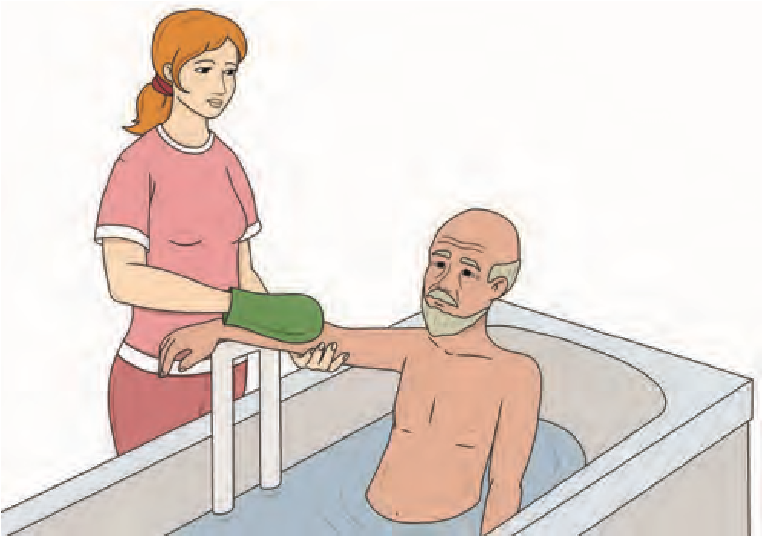
- Наполняйте ванну в то время, когда подопечный раздевается, или до того, как помочь ему раздеться. Температуру воды всегда необходимо согласовывать с подопечным.
- Помогите принять удобное положение (уровень воды должен доходить до мечевидного отростка).
- Начинайте мытье с верхней части тела к низу: сначала голову, затем туловище, верхние и нижние конечности, паховую область и промежность. Поощряйте попытки подопечного мыться самому как можно больше. Большинство подопечных стараются сами мыться, особенно в области гениталий. Не торопите подопечного, но и не давайте ему замерзнуть во время купания.
- Помогите клиенту вытереться и одеться. Начинайте сверху и продвигайтесь постепенно вниз. Особо тщательно просушивайте места кожных складок: в паху, под мышками и грудью. В этих местах можно припудрить тальком или помазать кремом.
- Тщательно просушите кожу между пальцами ног и почистите ногти. Если подопечный страдает диабетом, не следует пытаться стричь ногти на его ногах. Это может сделать только специалист. С волосами клиента обращайтесь по его требованиям. Убедитесь в комфортном состоянии клиента.
- После каждого купания тщательно вычистите ванну и всю комнату. Использованное банное белье отнесите в стирку.
Продолжительность процедуры купания не более 20-25 минут.

Гигиена лежачего больного в кровати
Необходимо три полотенца: для лица, тела, ног; впитывающая пеленка; перчатки (для гигиены интимных зон); хлопчатобумажные салфетки для мытья, две губки – для тела и интимных мест; крем, два таза с водой – для верхней и нижней частей тела.

Подготовка к мытью
- Сообщите человеку о предстоящей процедуре, спросите согласия.
- Во время мытья говорите ему обо всех действиях.
- Обязательно вымойте руки до и после процедуры. Это защищает вас и больного от распространения инфекции.
- Перед началом процедуры закройте окна и дверь в комнату или отгородите больного ширмой, чтобы он не чувствовал смущения.
- Заранее приготовьте все необходимое, чтобы не оставлять человека одного, пока вы будете ходить за нужными предметами.
- Разденьте человека, предварительно спросив его согласия. Одеяло опустите до талии. Помните о достоинстве человека – во время процедуры нужно поочередно закрывать нижнюю и верхнюю часть тела.
- Если больной в состоянии участвовать в процессе, дайте ему возможность помочь вам: пусть он сам вымоет руки, лицо, интимные зоны. Важно поддерживать самостоятельность.
- Последовательность выполнения гигиенических процедур: лицо, шея, руки, грудная клетка, живот, спина; ноги. Далее: бедра и интимная зона. Обязательно соблюдение температурного режима – +24 С.

Метод протирания – верхняя часть тела
- Переместите больного в положение полусидя. Положите ему под голову впитывающую пеленку.
- Протрите влажной салфеткой лицо, кожу за ушами, шею.
- Просушите обработанные участки тела полотенцем.
- Переложите пеленку под правую руку по всей ее длине. Помойте губкой предплечье, плечо, подмышечную впадину, руку. Вытрите насухо.
- Затем переложите пеленку под левую руку и повторите действия.
- Передвиньте пеленку под спину человека и помойте губкой грудь и живот. Вытрите насухо.
- Поверните больного на удобный для него бок, оставив пеленку вдоль спины.
- Вымойте спину до талии, насухо.
- При необходимости можно приобрести специальную надувную ванну для мытья в кровати. Она продается в магазинах медтехники.

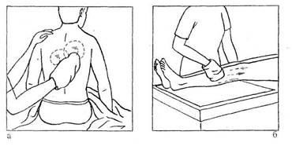
Метод протирания – нижняя часть тела Сменить воду.
- Переложить больного на спину, пеленку подложите под ноги.
- Уберите одеяло снизу, накройте верхнюю часть тела человека, чтобы ему не было холодно.
- Помойте поочередно обе ноги, протирая голени, колени, межпальцевую область.
- Положите больного человека на бок, пеленку – под ягодицы.
- Помойте ягодицы, ягодичную складку и задний проход.
- Протрите кожу полотенцем, нанесите крем.
- Наденьте перчатки. Возьмите чистую емкость, налейте в нее чистую воду.
- Поверните больного человека с бока на спину.
- Согните ему ноги в коленях.
- Помойте интимные зоны человека, включая паховые сгибы. Движения должны быть по направлению сверху вниз.
- Вытрите сухим чистым полотенцем.
- Наденьте на человека чистый подгузник (при необходимости), одежду.
- Удобно уложите человека в кровати и накройте его одеялом.
! Если у вашего близкого есть раны и/или пролежни, это не причина пренебрегать процедурами. Пролежни можно мыть.

Уход за глазами
Проводить процедуру ухода за глазами необходимо ежедневно лучше по утрам после пробуждения, так как во время сна в глазах образуются выделения, склеивающие ресницы. На веках могут появляться сухие корочки, которые необходимо убирать. Важно предотвращать гнойные заболевания.

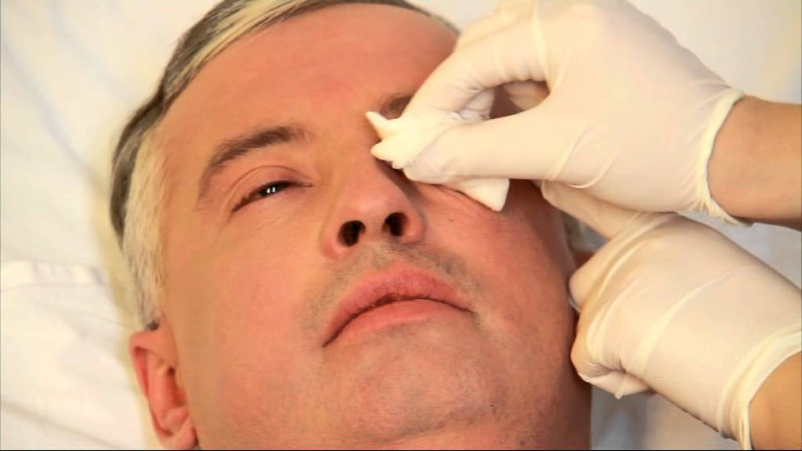
Последовательность ухода:
- Вымойте руки.
- Приготовьте емкость с водой или отваром ромашки.
- Положите на грудь больного полотенце или пеленку.
- Возьмите марлевый шарик (ватный диск) и смочите его в растворе, отожмите.
- Протрите ресницы и веки по направлению от наружного угла к внутреннему.
- Повторите обработку 4-5 раз, меняя шарики (ватные диски).
- Промокните остатки раствора на глазах сухим шариком (ватным диском).
- Обработайте другой глаз аналогичным способом.
Важно. Не протирайте оба глаза одним и тем же марлевым шариком (ватным диском) – вы можете занести инфекцию. Не используйте вату, так как она оставляет ворс на ресницах. Не протирайте глаза раствором перекиси водорода вместо воды или отвара ромашки. При попадании в глаза он может вызвать боль и раздражение.
Иногда моргание у больного замедляется, поэтому слизистая глаза может пересыхать. Чтобы этого избежать, можно использовать увлажняющие капли – 1-2 капли в уголок глаза каждые 2 часа. Перед применением проконсультируйтесь с врачом.

Уход за носом
В уходе за носом важно очищать его от слизи и корочек, которые образуются в особенности у тяжелобольного человека. Они затрудняют дыхание и доставляют дискомфорт. Процедура проводится ежедневно, а также по мере необходимости.
Процедура ухода:
- Вымойте руки.
- Положите на грудь больного полотенце или пеленку.
- Смочите ватную палочку (турунду) вазелиновым маслом.
- Палочка (турунда) должна быть смочена равномерно и умеренно, чтобы масло не капало с нее.
- Возьмите палочку или турунду в правую руку. Левой приподнимите кончик носа пациента и аккуратно, вращательными движениями введите палочку (турунду) в ноздрю.
- Если в носу у больного человека сухие корочки, подержите палочку (турунду) 1-2 минуты для их размягчения.
- Достаньте ватную палочку (турунду) вращательными движениями.
- Возьмите чистую палочку (турунду), смочите вазелиновым маслом и повторите процедуру до полного удаления корочек.
- Обработайте другой носовой ход аналогичным способом.
Важно. Нельзя вводить турунду или ватную палочку глубоко в носовой ход. Так можно причинить боль и повредить слизистую носа или тонкие перегородки.

Уход за ушами
Важно не допустить появление серных пробок. Они снижают слух и создают ощущение шума в ушах.
Процедура ухода:
- Вымойте руки.
- Положите на грудь больного полотенце/пеленку.
- Если человек не может сидеть, постелите ему под голову впитывающую салфетку (пеленку).
- Смочите ватный диск (турунду/марлевую салфетку) в воде и отожмите.
- Двумя пальцами осторожно оттяните верхнюю часть ушной раковины, чтобы выпрямить слуховой проход.
- Аккуратно протрите ушную раковину и область за ушами.
- Повторите обработку 4-5 раз, меняя ватные диски (турунды/марлевые салфетки).
- Обработайте другое ухо аналогичным способом.
Важно. Ватными палочками можно чистить только ушную раковину!
Не чистите наружный слуховой проход острыми предметами и ватными палочками. Они могут повредить барабанную перепонку или стенку слухового прохода, а также занести инфекцию.
Не пытайтесь избавиться от серной пробки самостоятельно! Если вам кажется, что у больного человека образовалась пробка, обратитесь к врачу. Шум в ушах может быть последствием инфекции.

Уход за полостью рта.
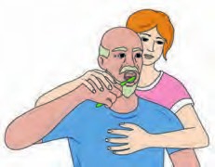
Важно снизить риски развития стоматита и образования язв. Правильный уход регулирует слюноотделение для увлажнения слизистой оболочки рта. Проводите процедуру ежедневно утром и вечером, после каждого приема пищи и после приступов рвоты. У тяжелобольных людей возрастает риск возникновения инфекций, поэтому требуется постоянный уход.
Процедура ухода:
- Всю полость рта можно обработать, уложив больного на бок.
- Поверните больного на бок так, чтобы его лицо находилось на краю подушки.
- Под его головой и на грудной клетке расстелите впитывающую пеленку.
- Поставьте емкость под подбородок.
- Смочите зубную щетку лимонным соком с глицерином.
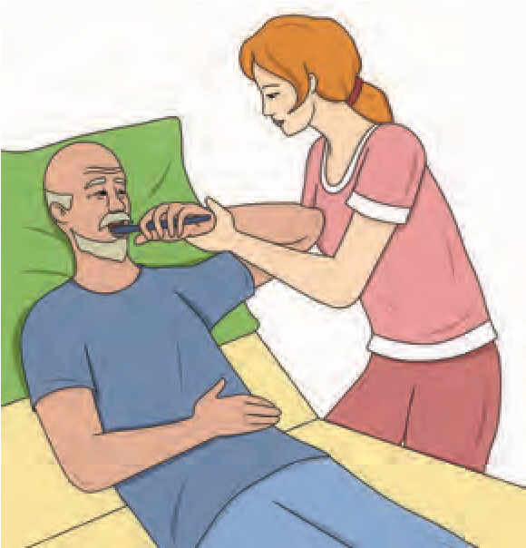
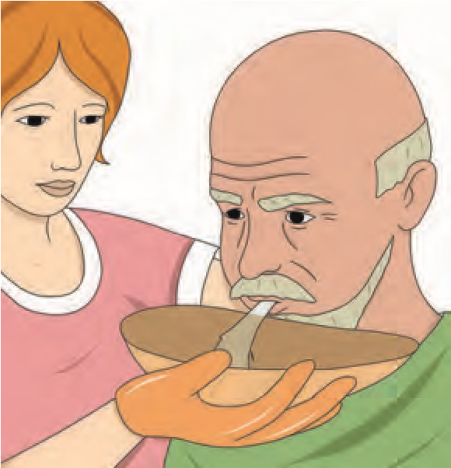
- Попросите приоткрыть рот или бережно, не применяя силы, сделайте это сами с согласия больного.
- «Выметающим» движением сверху вниз почистите верхние зубы, а снизу вверх – нижние. Повторите несколько раз в течение 30–40 секунд.
- Оберните шпатель марлевой салфеткой и смочите его в лимонном соке с глицерином.
- Аккуратно обработайте внутреннюю поверхность щек, язык, подъязычную область, твердое небо. Если на языке есть налет, его необходимо счистить мягкой щеткой или шпателем с марлевой салфеткой.
- Намажьте губы человека гигиенической помадой (по желанию).
Чтобы освежить рот, можно предложить больному рассасывать маленькие кусочки льда.
Если ваш близкий может что-то делать сам, дайте ему такую возможность. Важно, чтобы человек сохранял самостоятельность как можно дольше
Если у вас есть вопросы, обратитесь к специалисту, чтобы научиться правильному и безопасному проведению процедур.
Важно. Не проводите уход без консультации с врачом при раке органов ротовой полости. Не чистите зубы щеткой и пастой, если человек не может сидя прополоскать рот.
Не используйте щетку средней или высокой жесткости.
Уход за ногтями и кожей рук и стоп.
Цель: соблюдение личной гигиены, предупреждение развития инфекции. Понадобится: емкость с водой, увлажняющее жидкое мыло, перчатки, индивидуальные ножнички лучше с закругленными концами, кусачки для утолщенных и больных ногтей, питательный крем, бумажные салфетки или полотенце, антисептическое средство
Процедура ухода:
- Наденьте перчатки, добавьте жидкое мыло в емкость с водой (температурой 37–39 градусов) и наведите мыльный раствор,
- руки подопечного поместите в теплую мыльную воду на 2–3 минуты, затем обсушите одну руку полотенцем промокающими движениями,
- постригите ногти на руках овалом один за другим, на ногах лучше стричь в форме мягкого квадрата из-за риска врастания ногтя, смажьте кисти рук кремом.
Важно. Если случайно повреждена кожа, смажьте ее антисептическим средством, не содержащим спирт, не используйте горячую воду, чтобы распарить загрубевшие ногти и кожу. Не удаляйте самостоятельно вросший ноготь. Обратитесь к специалисту.

Уход за волосами
При отсутствии регулярного ухода за волосами возможно выпадение волос, замедление их роста, появление перхоти, зуда, покраснения, потницы, колтунов. Расчесывать волосы нужно несколько раз в день. От длительного лежания волосы спутываются сильнее.
Регулярный уход за волосами подопечного помогает ему оставаться ухоженным и привлекательным, например, стрижка и окрашивание волос женщине могут поднять настроение. Бережное мытье волос теплой водой может расслабить и успокоить подопечного.
Важно. Не стоит стричь подопечного только потому, что это может облегчить уход за волосами. Если, например, человек быстро утомляется, не мойте голову одновременно с телом, делайте это в разные дни – исходите из его состояния.
Предлагайте подопечному самому расчесывать волосы, если он может это делать без посторонней помощи. Всегда предупреждайте больного о любых своих действиях. Длинные волосы расчесывайте, постепенно поднимаясь от кончиков к корням, чтобы не было больно. Брить мужчин надо так же часто, как они это привыкли делать до болезни. Бороду и усы необходимо подстригать, сохраняя форму. Не сбривайте их без согласия больного. Бритье электрической бритвой считается наиболее безопасным, но, если у вас ее нет, используйте одноразовую. При бритье станком оттягивайте пальцами кожу в направлении, противоположном направлению движения станка.
Мыть голову маломобильному пожилому человеку или инвалиду голову – не реже одного-двух раз в неделю и по мере загрязнения. Сухие шампуни не могут стать полноценной заменой мытья головы водой.
Во время мытья головы надо следить за температурой воды, оптимальная – 36-37°C (можно проверить внутренней стороной запястья). Подопечного следует предупреждать о своих действиях и спрашивать его согласие. Выбирать гипоаллергенные шампуни. Следить за возможным появлением сыпи, зуда, раздражений. Во время мытья нужно следить, чтобы не замочить перевязки (если они есть на шее и лице). Менять положение тела подопечного во время мытья необходимо плавно: резкие движения могут привести к головокружению. Если подопечный перенес нейрохирургическую операцию, травму головы или позвоночника, выполнять уход в соответствии с рекомендациями врача и медсестры
Мытье головы лежачему человеку в кровати с помощью надувной ванночки:
- надуйте ванночку, уберите подушку и подложите ванночку под голову. Если вашему подопечному неудобно лежать на плоской поверхности без подушки, то можно положить под голову валик из полотенца.
- Положите полотенце в проем для шеи, чтобы края ванночки не царапали кожу.
- Поставьте на пол рядом с кроватью таз или ведро для воды и опустите в него сливной шланг от ванночки.
- Расчешите волосы – это позволит избежать спутанности после мытья.
- Промойте волосы массажными движениями – это разгоняет кровоток и помогает хорошо вымыть волосы.
- Оберните волосы полотенцем и уберите ванночку.
- Просушите волосы полотенцем или феном.
- Проследите, чтобы воздух фена не был горячим и подопечному было комфортно.
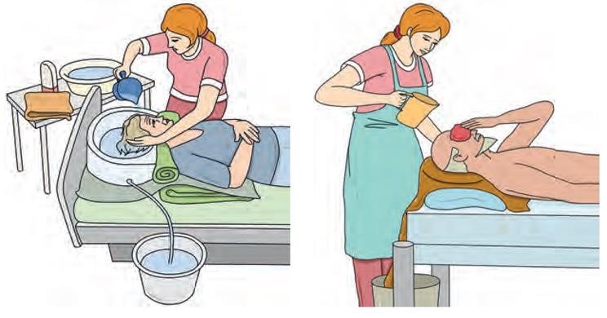

Мытье головы с помощью расчески и ваты.
- Под голову и на грудь человека положите пеленку,
- расчешите волосы, налейте в таз 0,5 литра теплой воды,
- добавьте в воду 5 мл (чайная ложка) шампуня и вспеньте.
- На плоскую расческу начешите вату, хорошо смочите в воде с шампунем, слегка отожмите.
- Тщательно расчешите волосы расческой с ватой до их полного намокания.
- Смените вату на расческе, смочите в чистой воде и расчешите волосы.
- Вату на расческе можно менять несколько раз.
- Повторите расчесывание с теплой водой до тех пор, пока шампунь полностью не смоется с волос.
- Просушите волосы полотенцем или феном.
- Проследите, чтобы воздух фена не был горячим и больному было комфортно.

Интимная гигиена.
Ухаживать за интимными местами необходимо регулярно утром и вечером, а также после каждого испражнения, при смене подгузника.
Для этого необходимо подготовить: перчатки, тазик с теплой водой (+36-37°C), губку, моющее средство для интимной гигиены, пеленку, подгузник (при необходимости), мягкое полотенце.
Делать это необходимо деликатно, чтобы ваш подопечный испытывал минимум дискомфорта. Для этого лучше обеспечить уединенность: закрыть дверь или установите ширму. Если комната расположена на первом этаже, закрывайте шторы и окна.
Необходимо поддерживать оптимальную температуру воздуха в помещении и избегать сквозняков, поощрять максимальную самостоятельность – пусть будут действия, которые подопечный выполняет сам или с вашей помощью.
Важно. Использовать специальную пенку для интимной гигиены или гигиенические салфетки, чередовать их применение с подмыванием водой, иначе кожа не будет дышать. Менять полотенце каждый день. Если у подопечного кандидоз, трихомоноз, то надо пользоваться одноразовыми полотенцами. Выбирать нижнее белье из натуральных тканей, без грубых швов, с мягкой резинкой.
Не стоит использовать: моющие средства на основе масла, так как они не пропускают воздух и не дают коже дышать; тальк – он образует комки, требует тщательного вымывания, а также может содержать примеси асбеста, признанного опасным для здоровья; обычное мыло или гель для душа – они разрушают микрофлору; раствор марганцовки или фурацилина – они сушат кожу.
Последовательность интимной гигиены:
- уложить больного на спину,
- постелить непромокаемую пеленку под ягодицы подопечного,
- попросить согнуть ноги в коленях и раздвинуть их или аккуратно сделайте это сами.
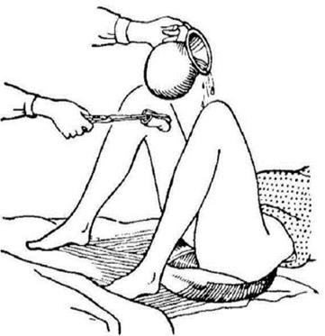
- Затем надо надень перчатки, снять повязки, если у больного есть раны в области паха.
- Прикройте низ живота и бедра большим легким полотенцем, чтобы подопечный не был перед вами обнажен
- Намочите губку водой и протрите интимные места.
- Нанесите моющее средство для интимной гигиены.
- Помойте паховые складки и приступите к процедуре ухода за половыми органами.
- Мягко промокните область промежности полотенцем.
- Поверните больного на бок, чтобы облегчить доступ к анальному отверстию и промежности.
- Помойте ягодицы, ягодичную складку, задний проход по направлению от половых органов.
- Промывайте губку в чистой воде до тех пор, пока не избавитесь от остатков каловых масс.
- Вытрите насухо все кожные складки (высокий риск возникновения опрелостей).
- Нанесите защитный крем (особенно если у больного подгузник).
- Уберите пеленку.
- Поверните человека обратно на спину.
- Сделайте перевязку ран (при необходимости).
- Наденьте подгузник (при необходимости).
- Накройте человека одеялом.

Уход за половыми органами женщин:
Аккуратно раздвиньте половые губы, промойте промежность губкой в направлении от половых органов к заднему проходу (вниз и назад). Повторите несколько раз до полного смывания моющего средства.
Важно. В подмывании нуждаются только места снаружи. Внутренняя часть влагалища очищается самостоятельно. Нельзя: проникать пальцами внутрь влагалища, допускать попадания моющего средства во влагалище.
Уход за половыми органами мужчин: аккуратно отодвиньте крайнюю плоть, помойте головку полового члена, закройте головку полового члена крайней плотью. Помойте яички и паховую зону в направлении спереди назад.
Важно. Нельзя тянуть и сдавливать половой член во время проведения гигиенических процедур. Нельзя допускать попадания моющего средства в устье мочеиспускательного канала, чтобы избежать раздражения.
Профилактика и гигиена пролежней.
Пролежни – это повреждения кожи и мягких тканей, которые возникают в результате давления, если человек долго находится в одной позе без движения. Пролежни возникают, если: подопечный находится в одной позе больше 2 часов и/или не может самостоятельно менять положение тела; имеет проблемы с весом (избыточный вес или истощение); часто потеет, страдает от недержания мочи, кала; страдает от сосудистых заболеваний, трофических язв, диабета.
Важно. Пролежни ухудшают качество жизни, могут глубоко повредить кожу, мышцы и кости, привести к заражению крови, вызывают нестерпимую боль, появление инфекции. Если пролежни не лечить, они могут привести к летальному исходу!

Оценка риска развития пролежней
Шкала Нортон, благодаря простоте и быстроте оценки степени риска развития пролежней, стала наиболее популярной в повседневной работе. После проведения оценки становится возможным проводить обоснованное планирование ухода и профилактических мероприятий для недопущения проявления пролежней относительно каждого подопечного.
Физическое состояние | Недержание | Активность | Подвижность | Психическое состояние
4 – хорошее | 4 – отсутствует | 4 – ходит без посторенней помощи | 4 – полная | 4 – ясное
3 – среднее | 3 – иногда | 3 – ходит с посторенней помощью | 3 – немного ограниченная | 3 – апатичное  (безучастное)
2 – плохое | 2 – в основном мочи | 2 – нуждается в инвалидной коляске | 2 – значительно ограниченная | 2 – спутанное
1 – очень плохое | 1 – мочи и кала | 1 – лежачий | 1 – полностью ограниченная | 1 – ступорозное
Оценка по шкале Нортона
- Сумма баллов 12 и менее – образование пролежней очень вероятно.
- Сумма баллов 13-14 – опасность образования пролежней существует.
- Сумма баллов больше 14 – опасность образования пролежней невелика.

Для предотвращения появления пролежней:
- постоянно осматривайте подопечного;
  - меняйте положение тела каждые 2 часа, если человек лежит, например: спина, левый
- бок, снова спина, правый бок; если человек сидит/полулежит, то меняйте положение каждый час;
- застилайте кровать без складок на белье. Складки повышают риск появления пролежней; следите, чтобы в постели не было крошек;
  - выбирайте одежду из натуральных тканей без грубых швов, пуговиц и молний; выбирайте трусы, носки, чулки и гольфы без тугих резинок;
- если у подопечного стоит мочевой катетер или нефростома, следите, чтобы они не сдавливали кожу; соблюдайте гигиену подопечного: кожа должна быть сухой и чистой; протирать влажной губкой ежедневно, душ и ванна не реже одного раза в день, при каждой смене подгузника или после каждого мочеиспускания/дефекации – интимная гигиена, после нее обрабатывать кожу защитным кремом.
Для ухода использовать: мягкие моющие средства без антибактериального эффекта, мягкое мыло (например, «Детское»), специализированные очищающие пенки для ухода за лежачими больными, мягкие губки-мочалки (желательно из натуральных материалов), увлажняющие и защитные кремы, лосьоны для ухода за лежачими больными.
Важно. Нельзя использовать для лечения и обработки пролежней: зеленку, йод, марганцовку; камфорный спирт, перекись водорода, салициловую кислоту; облепиховое, камфорное, эфирные масла; «болтушку», соду, репчатый лук. Без консультации с врачом нельзя использовать «Мазь Вишневского» и «Левомеколь».

Смена постельного белья
Производится один раз в 7–10 дней и в экстренном порядке – по мере загрязнения. Смену постельного белья тяжелобольным проводят с большой осторожностью. Больной должен быть уверен, что его не уронят.
Продольный способ (а).
  - Опустить/убрать заграждение кровати, если оно имеется.
  - При наличии сменной подушки на нее сразу надевают чистую наволочку.
  - Чистую простыню, пеленки и клеенку следует скрутить валиком в продольном направлении, повернув подопечного на бок от себя и устойчиво устроив его на боку.
  - Края грязного белья высвобождают из-под матраса и скручивают валиком продольно в направлении спины пациента.
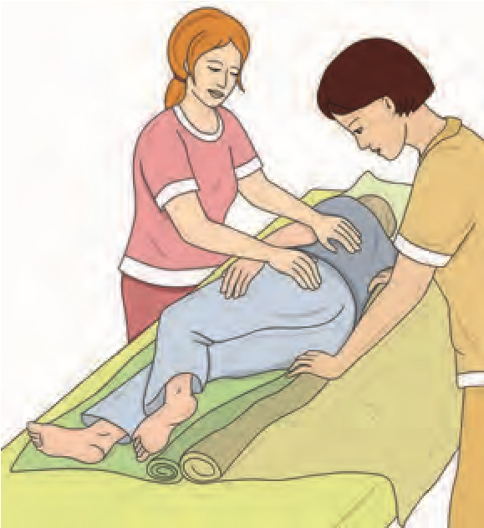
  - Грязную простынь необходимо максимально докрутить до подопечного, подоткнув ее под тело.
  - Подготовленную в виде валика чистую простынь раскладывают на кровати и раскручивают в направлении спины пациента.
  - После этого пациента сначала снова укладывают на спину, а затем на другой бок, снимают грязное белье и складывают в мешок.
  - Следующий этап предполагает раскручивание чистой простыни и пеленки.
  - Далее убирают одеяло, накрывают подопечного пододеяльником и расправляют его, достают одеяло из грязного пододеяльника и вдевают его в чистый пододеяльник.
  - После этого поднимают боковое ограждение, переходят на другую сторону, где опускают боковое ограждение, заправляют края чистой простыни под матрас и поднимают боковое ограждение.
  - Процедуру завершают, спросив у подопечного о самочувствии и дополнительных пожеланиях.

Поперечный способ (б).
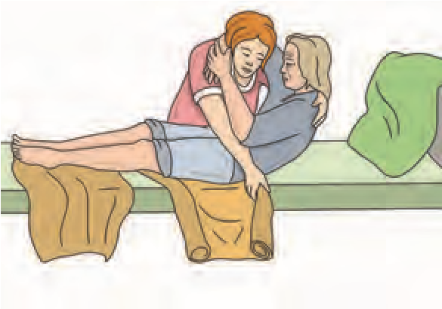
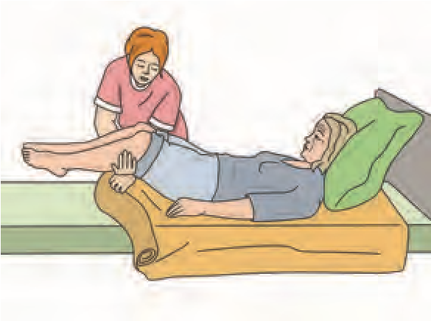
При этом способе замену простыни производят сверху вниз.
- Эту манипуляцию может осуществлять один человек, однако лучше ее проводить вдвоем.
- В этом случае один ухаживающий может придерживать пациента за голову, шею и плечи, а второй – непосредственно менять белье.
- Пациента приподнимают поддерживающим захватом. Один ухаживающий удерживает пациента через всю спину за подмышку, а другой убирает подушки, скручивает грязную простыню и подталкивает ее под крестец подопечного.
- Затем раскручивают чистую простыню до ягодиц подопечного, меняют подушки или наволочки на них и аккуратно укладывают пациента.
- Второй ухаживающий поднимает и удерживает ноги подопечного, а первый скручивает грязную простыню, кладет ее в мешок и раскручивает чистую простыню до края кровати.
- Далее следует накрыть пациента одеялом с чистым пододеяльником и убедиться в том, что больному удобно и комфортно. Важно помнить, что, производя манипуляции по смене постельного белья в одиночку, необходимо все время находиться на той стороне, на которую повернут пациент, или поднимать загородку кровати во избежание падения и для предотвращения травм.

Физиологические отправления
Организм человека – сложнейшая биохимическая лаборатория, в которой работа не прекращается ни на долю секунды. В процессе этой работы образуются шлаки, которые выводятся наружу разными путями, но в основном через мочевыводящую систему и пищеварительный тракт. Естественные физиологические отправления организма подчиняются определенным законам, однако поскольку они происходят с участием сознания и воли человека, то могут и должны быть контролируемы.
Опорожнение кишечника (дефекация) должно проходить регулярно, безболезненно и в должном объеме. В противном случае возможно возникновение запора. Состав каловых масс зависит от характера пищи и функционирования пищеварительного тракта. В норме кал при смешанной пище имеет желтовато-бурый, коричневый цвет, при мясной – темно-коричневый, при молочной диете – желтый или светло-желтый. Большое количество ягод в пище (черной смородины, черники, вишни) окрашивает испражнения в темный цвет. Некоторые лекарственные средства также изменяют цвет кала (например, прием соли висмута, железа, йода придает калу черный цвет). При наличии примеси крови в кале цвет кала может быть черным, а вид каловых масс – дегтеобразным. В норме кал имеет мягкую консистенцию (плотность). При различных патологических состояниях кал может быть кашицеобразным, умеренно плотным, плотным, жидким, полужидким. Глинистая консистенция кала и серый цвет указывают на значительную примесь неусвоенного жира, что бывает при закупорке желчного протока. Форма кала в норме – цилиндрическая, колбасовидная. При сужениях или спазмах толстого кишечника кал может быть лентовидны или иметь форму плотных шариков (овечий кал). Запах зависит от состава пищи и интенсивности процессов брожения и гниения. Мясная пища дает резкий запах, молочная – кислый. Примеси в кале могут быть в виде слизи, гноя, крови, кишечных паразитов и случайных инородных тел. Слизь образуется в виде комочков, клочков, пленок различной величины на поверхности кала. Слизистые частицы могут быть смешаны с кровью или окрашены желтыми пигментами. Гной в кале имеет вид желтоватых непрозрачных комочков. Чаще всего он перемешан со слизью или с калом, который обычно имеет жидкую или полужидкую консистенцию. Кровь, видимую невооруженным глазом, встречают в кале в виде сгустков различной величины на его поверхности либо смешанной с гноем или слизью. Темная кровь в кале бывает при кишечном кровотечении из верхних отделов кишечника, а светлая кровь на поверхности кала указывает на геморроидальное кровотечение. Опорожнение мочевого пузыря за сутки может быть различным в зависимости от количества выпитой жидкости, интенсивности обмена веществ, температуры окружающей среды и др. В среднем мочеиспускания происходят 4–6 раз в сутки, а общее количество выделяемой мочи составляет около 1 литра. Моча, вырабатываемая почками, постепенно скапливается в специальном резервуаре – мочевом пузыре. По мере его наполнения появляется позыв на мочеиспускание, вначале слабый, затем все более настойчивый. Наибольшее одномоментное количество мочи обычно выделяется утром, так как во время сна чувство позыва притуплено. Днем же позыв на мочеиспускание возникает при значительно меньшем наполнении мочевого пузыря. Силой воли можно подавить позыв (в этом иногда имеется необходимость), однако систематически этого делать не следует: может развиться расширение мочевого пузыря, что создает условия для возникновения в нем воспалительного процесса, вызывающего впоследствии нарушение деятельности почек. Ведение дневника наблюдения отправлений позволяет объективно оценивать состояние пациента, следить за развитием болезни и ходом лечения, а также своевременно принимать необходимые меры.

Абсорбирующее белье
Это специальное белье, предназначенное для ухода за больными с недержанием мочи и кала легкой, средней и тяжелой степеней. К абсорбирующему белью относят простыни, пеленки, прокладки, вкладыши, подгузники, которые применяют в качестве средств ухода за больными с различными формами недержания мочи и кала для профилактики повреждений кожного покрова (пролежней), обеспечения физического и психологического комфорта

Смена подгузника.
Для того чтобы правильно надеть подгузник на взрослого лежачего больного, необходимо вынуть его из упаковки и отогнуть все сложенные элементы, слегка растянуть, расправляя все имеющиеся складки; при необходимости скрутить или помять подгузник, что способствует лучшему прилеганию к телу и поможет избежать протекания жидкого кала и мочи.
- Надевают перчатки, фиксируют кровать, опускают изголовье немного ниже горизонтали во избежание скатывания подопечного.
- Со стороны ухаживающего опускают боковые ограждения, а с противоположной стороны поднимают их.
- Подопечного поворачивают налево, слегка согнув ноги в коленях.
- Защитную пеленку сворачивают в трубочку до половины по длинной стороне и подкладывают под спину больного (как при смене постельного белья).
- Подопечного поворачивают на спину, расправляют свернутую часть пеленки.
- Проводят подмывание подопечного.
- Подготавливают подгузник.
- Вновь поворачивают больного на бок, слегка согнув ноги в коленях, а подгузник подкладывают под спину так, чтобы липучки-застежки находились со стороны головы, а индикатор наполнения (надпись снаружи подгузника в центральной его части, направленная вдоль подгузника) – по линии позвоночника.
- Поворачивают больного на спину, слегка согнув его ноги в коленях.
- Аккуратно расправляют подгузник под спиной подопечного.
- Протягивают переднюю часть подгузника между ногами пациента на живот и расправляют ее. Опускают ноги подопечного.
- Последовательно застегивают нижние липучки, сначала правую, затем левую (или наоборот), плотно охватывая ноги, направляя липучки поперек тела подопечного снизу-вверх.
- Затем закрепляют верхние липучки в направлении поперек его тела.
- При одевании подгузника на подопечного, способного передвигаться самостоятельно, выполняют те же манипуляции (растягивают, расправляют складки, сложенный вдвое подгузник пропускают между ног спереди назад, расправляют обе части и закрепляют липучими элементами).
- При этом подопечный должен стоять прямо, немного расставив ноги. В обоих случаях обращают особое внимание на то, что индикатор наполнения должен располагаться вертикально (по линии позвоночника, как бы продолжая ее).
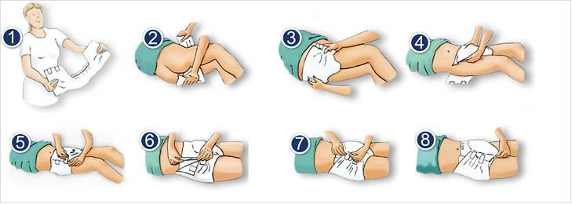

Помощь в пользовании судном
Лежачий пациент все физиологические отправления совершает, не сходя с постели, поэтому помогать ему нужно так, чтобы не причинить лишнего беспокойства и не загрязнить постель. Прежде, чем начать санитарные мероприятия, кровать пациента желательно отгородить ширмой, место под судно застелить непромокаемой клеенкой, судно ополоснуть теплой водой.
- Частично мобильный пациент в состоянии сам приподнять таз, согнув ноги в коленях и держась руками.
- Если у подопечного не хватает сил, следует аккуратно подвинуть руку под крестец и медленно помочь приподнять ему таз.
- Судно подкладывают узкой частью под крестец до совмещения отверстия судна с промежностью.
- По окончании опорожнения судно вынимают из-под больного аналогичным способом.
- Промежность больного очищают влажной салфеткой.
- Все ресурсы пациента должны быть при этом максимально задействованы.

- Немобильный пациент. Фиксируют колеса кровати и надевают перчатки.
- Пациента укладывают на бок.
- Судно подкладывают под подопечного путем его вдавливания в матрас под углом 45°.
- После этого подопечного разворачивают на спину.
- При этом одной рукой придерживают судно, а второй – таз подопечного.
- Следует убедиться в том, что судно стоит ровно. Ноги пациента должны быть согнуты в коленях (под парализованную ногу подкладывают валик).
- Подопечного укрывают и на некоторое время отходят. После физиологических отправлений подопечного следует помыть

Уход за стомами
Гигиенический туалет колостомы необходимо производить регулярно. При этом не следует бояться дотрагиваться до стомы: стома – это не рана, а уход за ней – это не перевязка. Следовательно, не нужно никаких специальных и стерильных условий для ухода за стомой и кожей вокруг нее.
- Если пациент лежит, необходимо приготовить непромокаемую пеленку, чтобы накрыть постельные принадлежности.
- Моют руки с мылом,
- осторожно удаляют калоприемник и выбрасывают его в специально приготовленный герметичный пластиковый пакет.
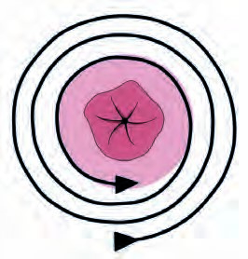
- Содержимое дренируемых мешков сначала опорожняют в унитаз.
- Далее стому и кожу вокруг нее промывают теплой водой и обрабатывают очистителем для кожи: это делают круговыми движениями, постепенно приближаясь к стоме.
- Для этого можно использовать мягкие салфетки.
- При уходе за стомой нельзя пользоваться ватой, так как оставшиеся на коже или стоме волокна ваты могут вызвать раздражение, а также будут препятствовать герметичному наклеиванию калоприемника. Не следует использовать и мыло, так как оно сушит кожу, удаляет ее естественный защитный барьер и делает ее более уязвимой для механических повреждений и проникновения микроорганизмов. При обработке стомы и кожи вокруг нее нельзя использовать антисептические растворы и спирт.
- Кожу просушивают промокающими движениями мягким полотенцем или марлевой салфеткой. При возможности (если нет постоянного выделения кала) коже вокруг стомы позволяют высохнуть естественным путем на воздухе.
- На кожу вокруг эпицистостомы наносят пасту Лассара или другую мазь, рекомендованную врачом. После впитывания остатки мази удаляют с помощью салфетки.
- Для утилизации калоприемника используют полиэтиленовые пакеты. Использованные калоприемники нельзя выбрасывать в унитаз.
- Кожа вокруг стомы требует постоянного внимания. Она должна быть неповрежденной, чистой и сухой. На состояние кожи вокруг стомы влияют такие факторы, как уход за стомой, индивидуальные особенности кожи, а также диета и лечение

Уход за катетером
Катетеризация мочевого пузыря – манипуляция, при которой в его полость через мочеиспускательный канал вводят полую трубку, по которой происходит отток мочи. Эту процедуру выполняют при различных заболеваниях мочеполовой системы, включая и экстренные мероприятия по эвакуации накопившейся мочи. Катетеризацию у мужчин и женщин проводит только опытный медицинский персонал. Предотвращение инфекций – важная часть ухода за пациентом. Все манипуляции проводят со строгим соблюдением правил и норм гигиены. При уходе внимательно наблюдают за кожей и содержимым мочевого накопителя.
- Если у пациента стоит мочевой катетер, предотвратить инфекцию мочевого пузыря не всегда удается, однако можно уменьшить вероятность ее появления.
- Все манипуляции проводят после тщательного мытья рук и в перчатках.
- Участок кожи вокруг катетера обмывают 2 раза в день водой с мылом, чтобы избежать раздражения и развития инфекции.
- После каждого опорожнения кишечника подмывают больного.
- После подмывания легкими движениями тщательно обсушивают кожу.
- Женщинам при подтирании после опорожнения кишечника, обмывании и обсушивании промежности движения проводят спереди назад, чтобы микроорганизмы из прямой кишки не попадали в катетер и мочевые пути.

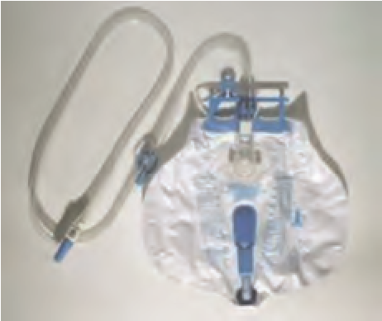
ОСВОБОЖДЕНИЕ МОЧЕВОГО ДРЕНАЖНОГО МЕШКА
Для выполнения манипуляции:
▪ моют руки;
▪ надевают перчатки;
▪ ставят мерную емкость для сбора мочи под отводной трубкой дренажного мешка;
▪ освобождают отводную трубку от держателя;
▪ открывают зажим трубки;
▪ сливают мочу в емкость (отводная трубка не должна прикасаться к стенке емкости для сбора мочи);
▪ закрывают зажим;
▪ протирают конец отводной трубки тампоном, смоченным 70° спиртом (двукратно);
▪ закрепляют отводную трубку в держателе;
▪ снимают перчатки. Следует убедиться в том, что трубки, соединяющие катетер и дренажный мешок, не перегнуты.
Мочеприемник опорожняют через каждые 3–4 часа и ежедневно промывают водой.
Мочеприемник всегда должен находиться ниже уровня мочевого пузыря. Если из-под катетера начинает подтекать моча, появляются боли в животе и чувство распирания, в моче заметны кровь или хлопья, необходимо немедленно сообщить об этом врачу. Если катетер засорился или причиняет боль, об этом также немедленно сообщают врачу. Категорически нельзя тянуть за катетер. Отсоединять катетер следует только для его промывания или замены, а также для опорожнения мочеприемника.
Пациент должен чаще пить для того, чтобы моча была менее концентрированной. Рекомендованы соки, предпочтительно клюквенный, способствующий предупреждению инфицирования. Регулярно осуществляют уход за промежностью (спереди назад) с последующим просушиванием кожи. Наблюдают за состоянием кожи промежности, количеством выделенной мочи, ее цветом, прозрачностью и запаха

